**МКОУ «Ишкартынская СОШ»**

**Отчет**

**по реализации целевой программы "Повышение правовой культуры населения Республики Дагестан 2016-2017г. "**

**II квартал 2017г.**

|  |  |  |  |  |  |  |  |
| --- | --- | --- | --- | --- | --- | --- | --- |
| № | Наименование  мероприятия | Класс | Кол-во детей | Сроки | Ответственные | Приглашенные | Ожидаемый результат |
| 1 | Классный час «Дисциплина - это послушание или активная работа» | 5-7 | 36 | апрель | Классные руководители 5-7 | - | Научить быть ответственными за свои поступки; |
| 2 | Классный час «Что такое вандализм» | 8-11 | 38 | 15.04 -22.05. | Классные руководители 8-11 | - | Сформировать у учащихся понятия шалость, вандализм, научить различать их. Дать представление о том, что такое вандализм; совершение подобных действий может караться законом. Воспитывать позитивное отношение к окружающим людям. |
| 3 | Беседа «Что такое коррупция и как с ней бороться» | 8-11 | 34 | 20.04. | Зам.дир.по в/р;  Педагог- психолог | - | расширить кругозор обучающихся, формировать собственное мировоззрение на проблемы современного общества, способствовать становлению устойчивой позиции по предупреждению коррупционных проявлений в стране; |
| 4 | Классный час:  «Правонарушения экстремистской направленности и ответственность за них» | 8-11 | 35 | 19 мая | Классные руководители 8-11 | - | выяснить содержание понятия «экстремизм», раскрыть разновидности проявления экстремизма, наступление административной уголовной ответственности за преступления экстремистской направленности |
| 5 | Классный час: «Подросток и закон» | 7-10 | 41 | 22 мая | Классные руководители 7-10 | - | формирование правовой грамотности и компетентности подростков; повышение правого сознания подростков и их гражданской активности; |

Классный час « Дисциплина - это послушание или активная работа» провела Дайгимова З.М. в 7 классе 15 апреля. Охват 9 детей.

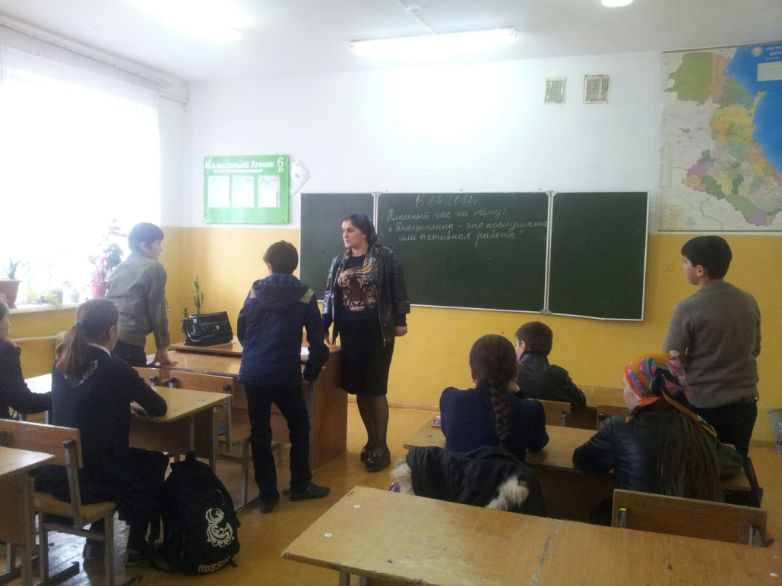 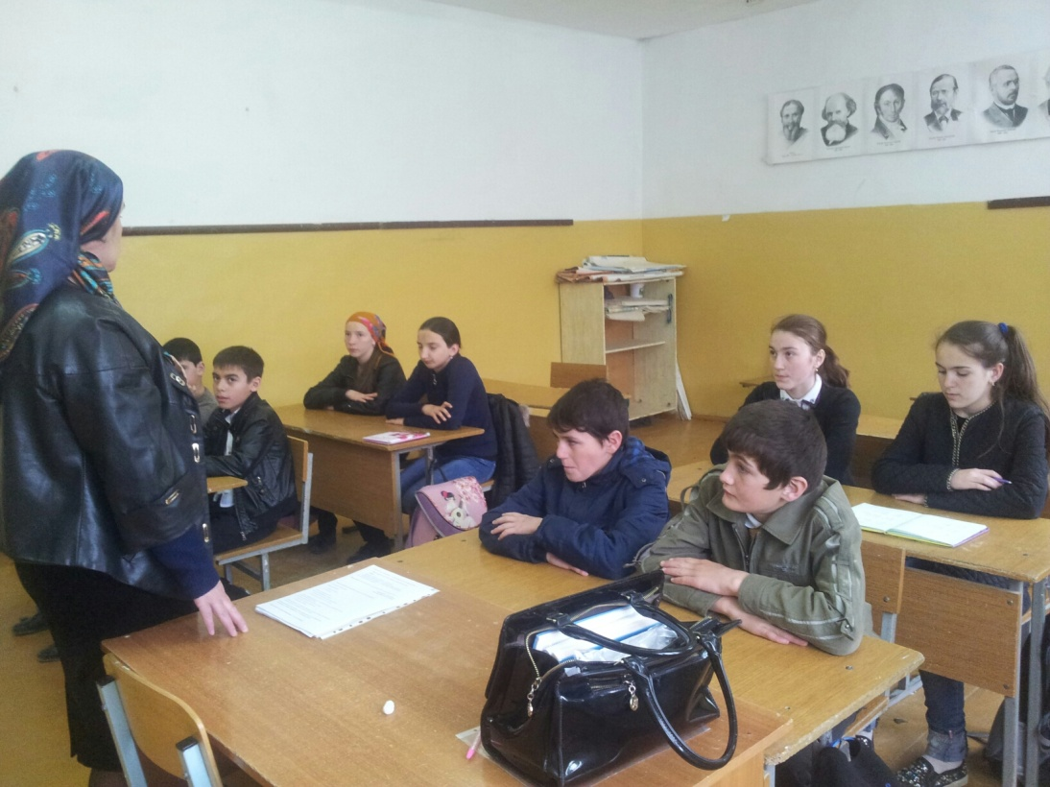

26 апреля Классный час «Что такое вандализм» в 9 классе 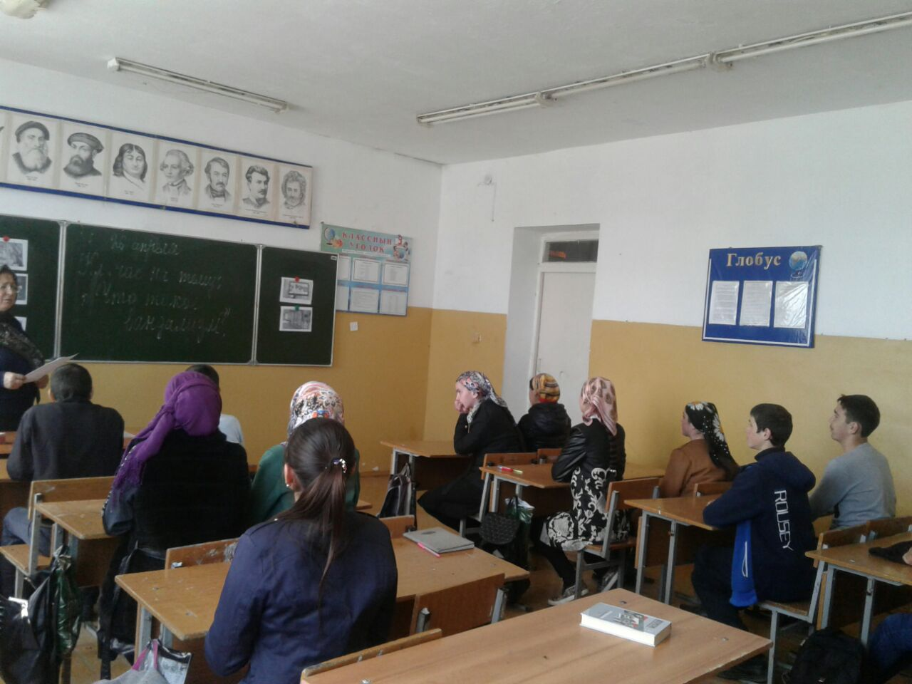

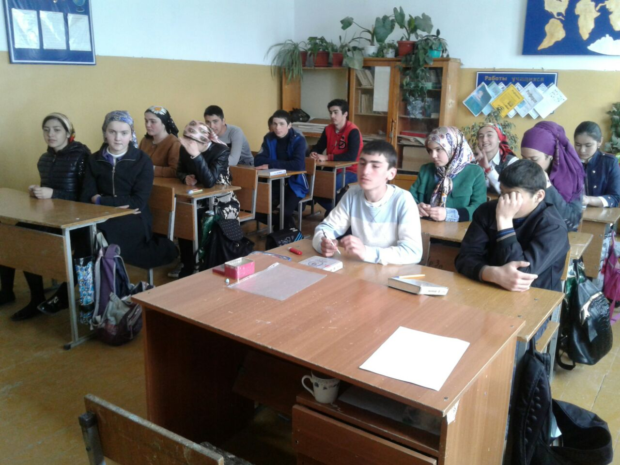

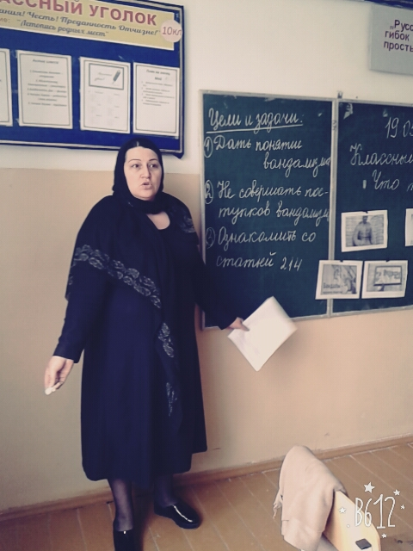 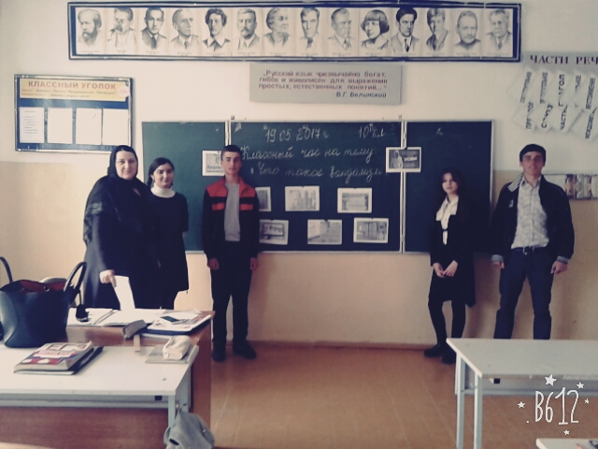

19 мая «Что такое вандализм» классный час в 10 классе провела Ольмесова З.М.

Охват 38 учащихся.

Курбанова Х.А. классный руководитель 9 класса провела

19 мая классный час «Правонарушения экстремистской направленности и ответственность за них» 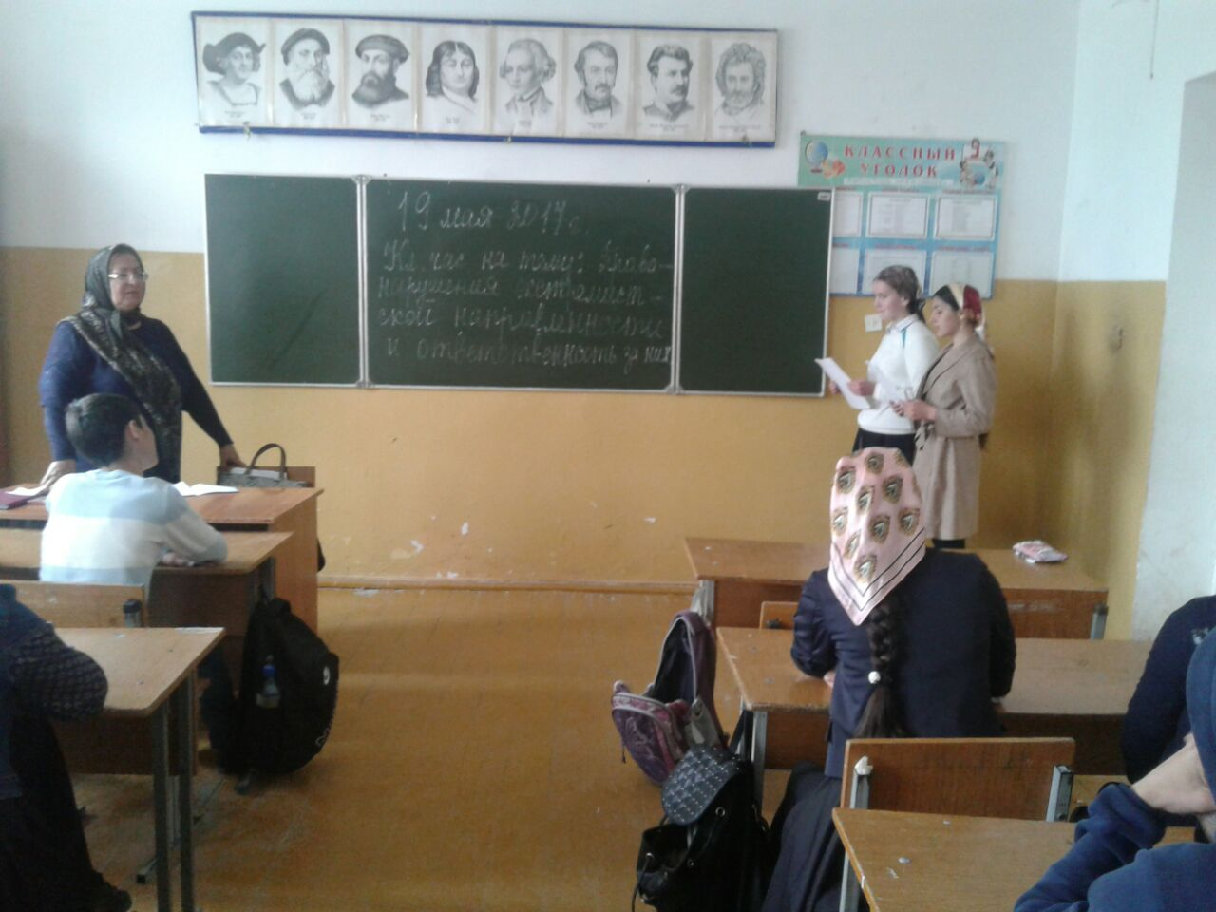

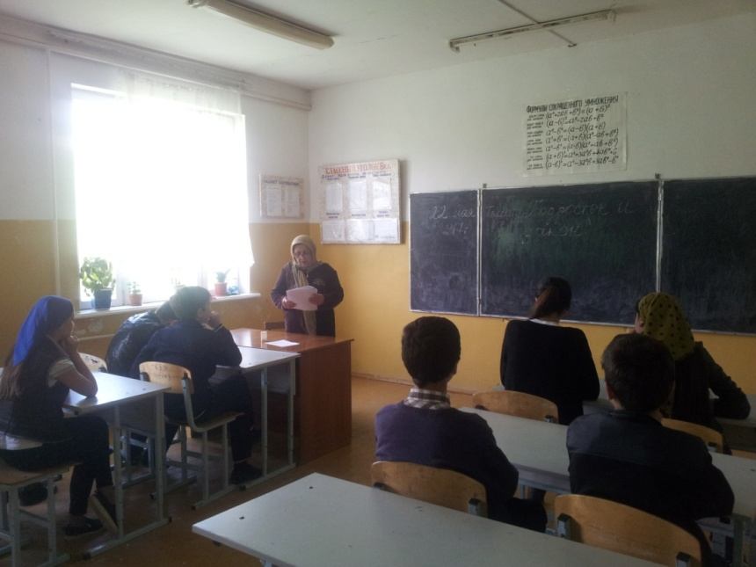 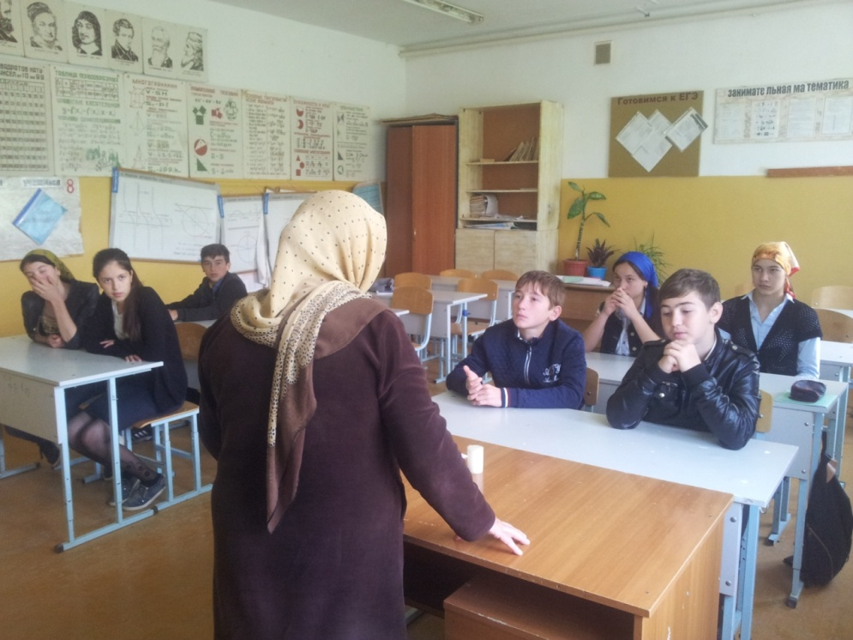

22 мая Классный час «Подросток и закон» в 8 классе.

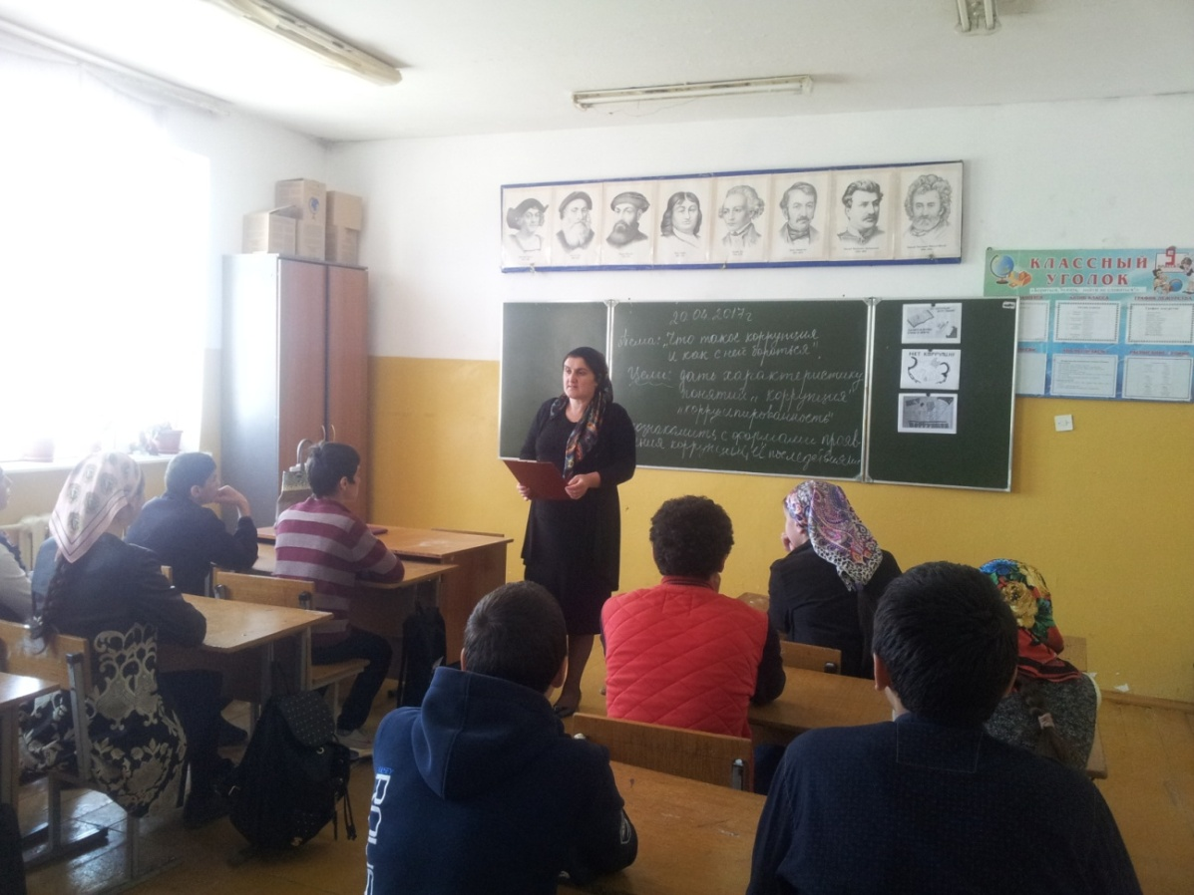

20.04 2017г. Беседа «Что такое коррупция и как с ней бороться», провела педагог- психолог Дайгимова З.М. с учащимися 8 -11 классов.

Охват 32 учащихся.